Муниципальное бюджетное дошкольное образовательное учреждение
«Детский сад №101»

Проект «День России»

«Красота родного края, открывающаяся благодаря сказке фантазии, творчеству – это источник любви к Родине.
Понимание и чувствование величия, могущества Родины приходит к человеку постепенно и имеет своими истоками красоту»
В.А.Сухомлинский

Составили:
Воспитатель Шлюндина Н.К.
Муз. руководитель Красняк Н.Ю.

Вид проекта: творческо-информационный
Продолжительность проекта: краткосрочный
Участники проекта: дети старшего дошкольного возраста родители; воспитатель группы; муз руководитель
Актуальность темы: Одной из главных задач дошкольного учреждения является патриотическое воспитание детей. Фундамент будущего человека закладывается в раннем детстве. Чувство патриотизма многогранно по содержанию. Это и любовь к родным местам, и гордость за свой народ, и ощущение своей неразрывности с окружающим миром, и желание сохранять и приумножить богатство своей страны. Поэтому нашей задачей является: воспитание у ребенка любви и привязанности к своей семье, дому, детскому саду, улице, городу; формирование бережного отношения к природе и всему живому; воспитание уважения к труду; развитие интереса к русским традициям и промыслам; формирование элементарных знаний о правах человека; расширение представлений о городах; знакомство детей с символами государства (герб, флаг, гимн); развитие чувства ответственности и гордости за достижения страны - данные задачи решаются во всех видах детской деятельности: на занятиях, в играх, в труде, в быту.
Задача педагогов и родителей – как можно раньше пробудить в растущем человеке любовь к родной земле, с первых шагов формировать у детей черты характера, которые помогут ему стать человеком и гражданином общества; воспитывать любовь и уважение к родному дому, детскому саду, родной улице, городу; чувство гордости за достижения страны, любовь и уважение к

армии, гордость за мужество воинов; развивать интерес к доступным ребенку явлениям общественной жизни, символам своей страны.
Актуальность настоящего проекта определяется стремлением расширить познания дошкольников об истории родного края, его культуре, традициях и обычаях местных жителей.

Цель проекта: Воспитание уважения к своему народу, благодарности к предкам, любви к Родине, гордости за нее, уважительного отношения к Государственным символам РФ
Задачи проекта:
- Познакомить с изображением Государственного флага РФ (цветовое решение, расположение полос), герба.
- Формировать представление о значении Государственной символики РФ
- Воспитывать уважительное отношение к Государственному флагу,
любовь к Родине, гордость за нее
- Углублять представления детей о России как о государстве, в котором они живут (столица, президент)
- Способствовать развитию грамматического строя речи, связной речи, обогащать словарный запас
- Расширять кругозор
- Поддерживать познавательный интерес к истории страны
Участники проекта: воспитатель ,муз. руководитель, дети, родители.
Ожидаемые результаты:
- пробуждение интереса к истории, культуре своей Родины, православным традициям, любви к родному краю;
- доброжелательные отношения между детьми;
- высокий уровень нравственных качеств личности детей;
Принципы реализации проекта
Принцип культурологического характера содержания, позволяющего всем детям, независимо от национально-культурной и конфессиональной принадлежности, познакомиться с традиционной духовно-нравственной культурой России.
Принцип личностно-ценностного соответствия содержания программы закономерностям развития детей дошкольного и школьного возраста.
Принцип систематичности, последовательности и преемственности содержания между ступенями дошкольного, начального образования.
Принцип амплификация содержания, позволяет расширять и углублять знания детей по данному направлению работы.
Интеграция образовательных областей: «Познавательное развитие», «Социально-коммуникативное развитие», «Художественно-эстетическое развитие».

Сроки проведения и реализации проекта:
Сроки реализации | Содержание | Задачи
7 июня | 1 Видео - урок «Наша Родина - Россия»  2 Настольная игра «Собери флаг»  3. Разучивание песни «Песня о Родине»  4 Рассматривание символики РФ  5 Прослушивание гимна | Уточнить и углубить знания и представления детей о празднике День России.  Познакомить детей с основными символами России.
8 июня | 1 Презентация  «12 июня – День России»  2 Конкурс рисунков на асфальте  «Россия – родина моя»  3. Заучивание стихотворения А.В. Жигулин «О, Родина!»  Вечер- Пластилинография «Российский флаг» | Закрепить у детей представления о государственной символике, развивать у детей стремление к познанию государственного устройства и символов государства, создание положительного эмоционального настроя.  Развивать творческие способности детей, воображение.
9 июня | 1 Д/игра «Белый, синий, красный»  2 Чтение художественной литературы: И.Шмелёв «Русская песня»  3 Разучивание танца «Во поле березка стояла  Вечер- Раскрашивание «Герб», «Флаг» (раскраски) | Познакомить с новой игрой и закрепить знания детей о символике России
10 июня | 1 Беседа «Моя малая Родина»  2 Рисование «Мой край родной»  3 Чтение и анализ литературного произведения К.Д. Ушинского «Наше Отечество»  4 ;«Вечер народных подвижных игр» | Воспитывать у детей потребность больше знать свою малую Родину, об Отечестве, гордость за свою Родину  Знакомить с русско-народными традициями, играми, праздниками
11 июня | Праздник, посвященный «Дню России» | Цель: воспитание любви к своей Родине, чувства патриотизма.  Задачи:  1 создавать условия для расширения знаний о символах России (флаг, герб, гимн, о празднике День России);  2 учить выразительно и эмоционально петь, декламировать стихи;  3 способствовать созданию радостного, праздничного настроения, приобщению к всенародным праздникам;  4 воспитывать у детей чувство патриотизма, гордости за родную страну.

Сценарий праздника «День России»
Ведущая 12 июня празник отмечает страна, этот день в начале лета – именинница она! (апплодисменты)
Как радостно видеть всех вас на этом празднике дружбы!
Мы все с вами живем в одной большой стране – России!
Мы – россияне! Наша родина Россия - самое большое государство мира!
Много людей живет в нашей стране, много народов, но все они живут единой дружной семьей, помогают друг другу.
Скажите, пожалуйста, что такое для вас Родина? (ответы детей)
Родина-это страна, где человек родился и живёт, гражданином которой является. Как называется страна, в которой мы живём?
Дети: Россия!
Ведущая: Солнце золотое светит над страной:
Это край любимый, это край родной. Хорошо ребятам жить в родном краю Всей душой мы любим родину свою.
Песня «Песня о Родине»

Ведущая: У каждого листочка, у каждого ручья
Есть главное на свете- есть родина своя.
Для ивушки плакучей нет реченьки милей,
Для беленькой берёзки опушки нет родней.
А там, где мы родились, где радостно жи
Края свои родные мы Родиной зовём.
У каждой страны есть свои символы. У России тоже. Это – гимн, герб и флаг. Назовите цвета на российском флаге?

Дети: Белый, синий, красный.

Ведущая: А сейчас я проверю, какие вы внимательные. Когда я буду поднимать белый флажок, вы дружно кричите: «Я!», когда подниму синий, кричите: «Живу», а когда красный «В России». Итак, приготовились.
Игра-кричался с флажками «Я живу в России»
Ведущая: Ни одно место на Земле не может сравниться с красотой земли русской. В любое время года хороша природа. И стихи, и песни о ней люди складывают. Какое дерево считают символом России? Ну конечно березка!
Березонька в платьице белом приветливо машет с холма, для нас она песенку спела и песенкой стала сама!
Танец р. н. п. «Во поле береза стояла»
Ведущая:В нашей стране есть главные праздники, которые отмечают все граждане России. Отгадайте загадки, чтобы узнать, как называются эти праздники.
Игра «Главные праздники России».
Дед Мороз принес подарки их под елочку кладет.
Наступил веселый, яркий, Лучший праздник… (Новый год).

Чтоб на всей большой Земле Мир настал для человечества,
Отмечаем в феврале День… (Защитника Отечества).

Если нам куда-то надо, путь найти поможет карта.
Если нам нужны награды, быстрый бег начнем со старта…
А весной мы встретить рады Женский день… (Восьмое марта).

Идет парад, гремит салют, звучит оркестр там и тут,
Не только прадеды и деды встречают славный… (День Победы).

Ведущая: Ребята вы знаете - какой русский сувенир покорил уже весь мир?
Отгадайте-ка загадку:
Алый шелковый платочек, яркий сарафан в цветочек,
Упирается рука в округленные бока.
Разрумянилась немножко это … (русская матрешка)
Ну, конечно, русская матрёшка.
Дружно хлопайте в ладошки- в гости к нам пришла матрешка!
(Под весёлую музыку «р. н. п.» входит Матрёшка, танцует).
Матрёшка: Здравствуйте, детишки, девчонки и мальчишки!
Обошла уже полсвета! Так ни много и ни мало символом России стала.
Узнала о празднике и не смогла усидеть, к вам приехала, я тоже люблю веселье.
Ведущая: Здравствуй, Матрёшка. Какая ты красивая и задорная. Может, повеселишь наших ребят?
Матрешка: По всей России ребята любят играть в народные игры. И сейчас мы с вами поиграем в некоторые из них:
«Липкие пеньки» ( русская народная игра)
Водящие (их несколько человек одновременно) присаживаются на корточки, а остальные игроки бегают между ними. Водящие пытаются, неподвижно сидя на корточках, поймать или хотя бы коснуться руками («ветками») пробегающих детей. Если им это удалось, то пойманный ребенок становится водящим, и теперь сам должен ловить («приклеивать») веселых бегунов.Правила:1. Нельзя ловить игроков за одежду.2. «Пеньки» не должны сходить с места.
Ведущая: Наша страна зовется Россией,
Пусть мирное небо сияет над ней,
Пусть солнце наполнится радостью, счастьем,
Пусть песни поют миллионы людей!
Танец с флажками «Россия вперед!» О. Газманова
Ведущая: Вот и заканчивается наш праздник «День России».
Берегите Россию, без неё нам не жить!
Берегите Россию, чтобы вечно ей быть
Матрешка Сохранить свое самое ценное можно, если следовать традициям своего народа. А наш народ издавна славится гостеприимством, да угощением знатным. Чем же, ребята, вас угостить, попотчевать?
-- Тары-бары, растабары, хотите чай из самовара? С баранками? Дети: Да
Чаепитие с баранками

Фотоотчет проекта
Просматривание презентации Рисование «День России»
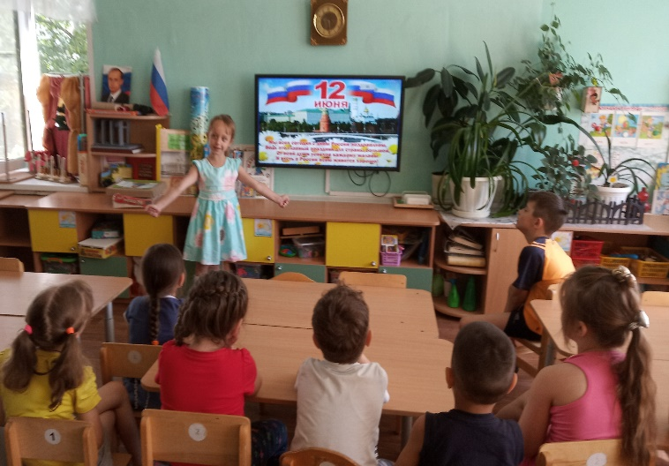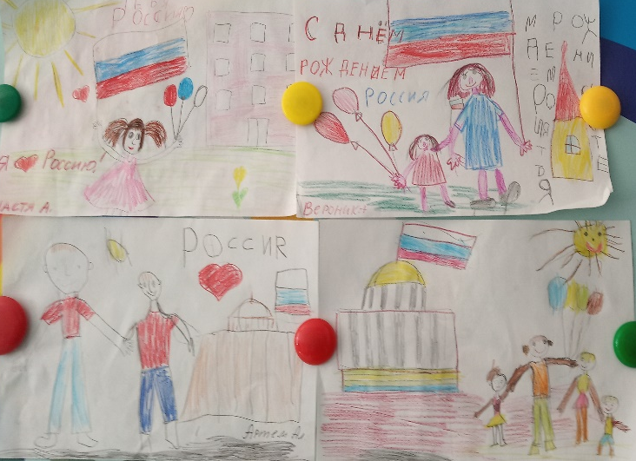
Знакомство с малой Родиной
Фотовыставка Знакомство с историей города
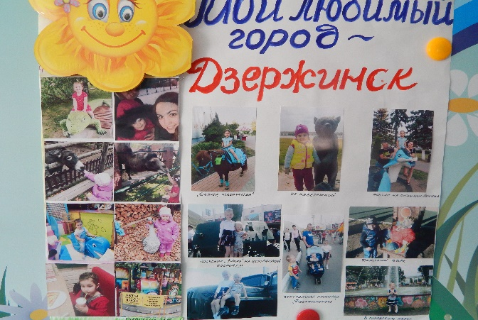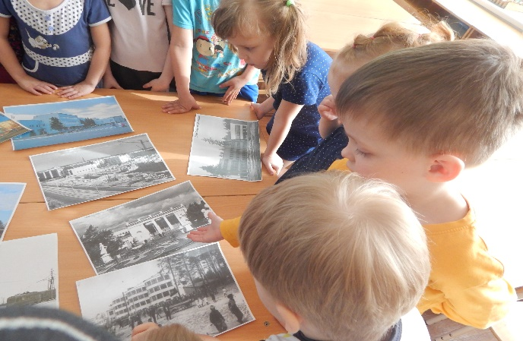
Рисование «Родной город» 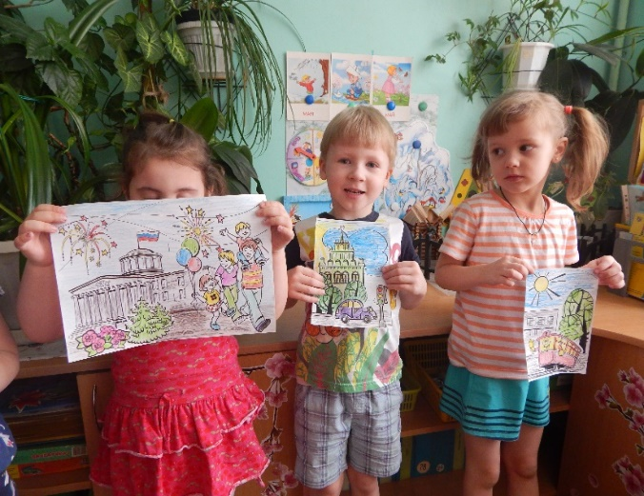 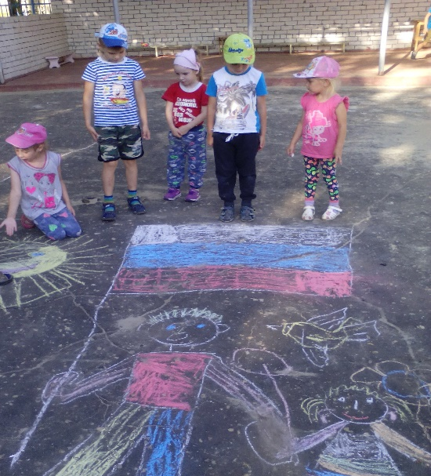
Праздник «День России»
